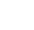
北京市怀柔区2018届九年级上学期期末考试数学试题
一、选择题（本题共16分，每小题2分）
1．北京电影学院落户，怀柔一期工程建设进展顺利，一期工程建筑面积为178800平方米，建设内容有教学行政办公、图书馆、各类实习用房、学生及教工宿舍、食堂用房等，预计将于2019年投入使用．将178800用科学记数法表示应为（ ）
A．1.788×10⁴ B．1.788×10⁵ C．1.788×10⁶ D．1.788×10⁷
【分析】科学记数法的表示形式为a×10^{n}的形式，其中1≤|a|＜10，n为整数．确定n的值时，要看把原数变成a时，小数点移动了多少位，n的绝对值与小数点移动的位数相同．当原数绝对值＞1时，n是正数；当原数的绝对值＜1时，n是负数．
【解答】解：178800用科学记数法表示应为1.788×10⁵，
故选：B．
【点评】此题考查科学记数法的表示方法．科学记数法的表示形式为a×10^{n}的形式，其中1≤|a|＜10，n为整数，表示时关键要正确确定a的值以及n的值．
2．若将抛物线y=﹣x²先向左平移3个单位，再向下平移2个单位，得到新的抛物线，则新抛物线的表达式是（ ）
A．y=﹣（x+3）²﹣2 B．y=﹣（x﹣3）²﹣2
C．y=（x+3）²﹣2 D．y=﹣（x+3）²+2
【分析】先求出平移后的抛物线的顶点坐标，再利用顶点式抛物线解析式写出即可．
【解答】解：抛物线y=﹣x²的顶点坐标为（0，0），
先向左平移3个单位，再向下平移2个单位后的抛物线的顶点坐标为（﹣3，﹣2），
所以，平移后的抛物线的解析式为y=﹣（x+3）²﹣2．
故选：A．
【点评】本题考查了二次函数图象与几何变换，要求熟练掌握平移的规律：左加右减，上加下减．并用根据规律利用点的变化确定函数解析式．
3．在Rt△ABC中，∠C=90°，AC=4，BC=3，则tanA的值为（ ）
A． B． C． D．
【分析】根据锐角的正切等于对边比邻边解答．
【解答】解：如图，tanA==．
故选B．
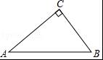
【点评】此题考查了锐角三角函数的定义，掌握在直角三角形中，锐角的正弦为对边比斜边，余弦为邻边比斜边，正切为对边比邻边是解题的关键．
4．如图，在△ABC中，点D，E分别为边AB，AC上的点，且DE∥BC，若AD=4，BD=8，AE=2，则CE的长为（ ）
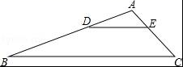
A．2 B．4 C．6 D．8
【分析】根据平行线分线段成比例定理即可解决问题；
【解答】解：∵DE∥BC，
∴=，
∴=，
∴EC=4，
故选：B．
【点评】本题考查平行线分线段成比例定理，解题的关键是熟练掌握基本知识，属于中考常考题型．
5．如图，⊙O是△ABC的外接圆，∠BOC=100°，则∠A的度数为（ ）
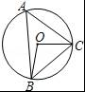
A．40° B．50° C．80° D．100°
【分析】根据圆周角定理：在同圆或等圆中，同弧或等弧所对的圆周角相等，都等于这条弧所对的圆心角的一半得∠BOC=2∠A，进而可得答案．
【解答】解：∵⊙O是△ABC的外接圆，∠BOC=100°，
∴∠A=∠B0C=50°．
故选：B．
【点评】此题主要考查了圆周角定理，关键是准确把握圆周角定理即可．
6．网球单打比赛场地宽度为8米，长度在球网的两侧各为12米，球网高度为0.9米（如图AB的高度）．中网比赛中，某运动员退出场地在距球网14米的D点处接球，设计打出直线穿越球，使球落在对方底线上C处，用刁钻的落点牵制对方．在这次进攻过程中，为保证战术成功，该运动员击球点高度至少为（ ）
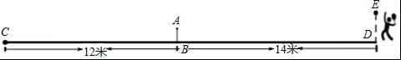
A．1.65米 B．1.75米 C．1.85米 D．1.95米
【分析】根据AB∥DE知△ABC∽△EDC，据此可得=，将有关数据代入计算即可．
【解答】解：由题意知AB∥DE，
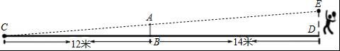
则△ABC∽△EDC，
∴=，即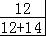=，
解得：ED=1.95，
故选：D．
【点评】本题主要考查相似三角形的应用，解题的关键是熟练掌握相似三角形的判定和性质．
7．某校科技实践社团制作实践设备，小明的操作过程如下：
①小明取出老师提供的圆形细铁环，先通过在圆一章中学到的知识找到圆心O，再任意找出圆O的一条直径标记为AB（如图1），测量出AB=4分米；
②将圆环进行翻折使点B落在圆心O的位置，翻折部分的圆环和未翻折的圆环产生交点分别标记为C、D（如图2）；
③用一细橡胶棒连接C、D两点（如图3）；
④计算出橡胶棒CD的长度．
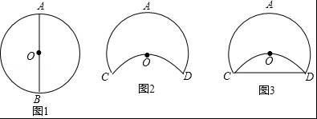
小明计算橡胶棒CD的长度为（ ）
A．2分米 B．2分米 C．3分米 D．3分米
【分析】连接OC．根据垂径定理和勾股定理求解即可．
【解答】解：连接OC，作OE⊥CD，如图3，
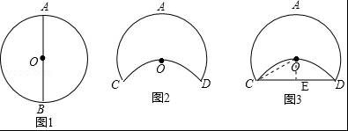
∵AB=4分米，
∴OC=2分米，
∵将圆环进行翻折使点B落在圆心O的位置，
∴OE=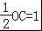分米，
在Rt△OCE中，CE=分米，
∴CD=2分米；
故选：B．
【点评】此题综合运用了勾股定理以及垂径定理．注意构造由半径、半弦、弦心距组成的直角三角形进行有关的计算．
8．如图1，⊙O过正方形ABCD的顶点A、D且与边BC相切于点E，分别交AB、DC于点M、N．动点P在⊙O或正方形ABCD的边上以每秒一个单位的速度做连续匀速运动．设运动的时间为x，圆心O与P点的距离为y，图2记录了一段时间里y与x的函数关系，在这段时间里P点的运动路径为（ ）
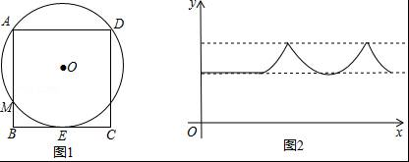
A．从D点出发，沿弧DA→弧AM→线段BM→线段BC
B．从B点出发，沿线段BC→线段CN→弧ND→弧DA
C．从A点出发，沿弧AM→线段BM→线段BC→线段CN
D．从C点出发，沿线段CN→弧ND→弧DA→线段AB
【分析】结合图1分别画出A、B、C、D四种函数图象，即可判断．
【解答】解：根据画出的函数的图象，C符合，
故选：C．
【点评】本题考查了动点问题的函数图象，根据题意，分别画出函数的图象是解题的关键．

二、填空题（本题共16分，每小题2分）
9．分解因式：3x³﹣6x²+3x= 3x（x﹣1）² ．
【分析】此题是分解因式中综合性题目，应从提出3x这个公因式后，再利用完全平方公式进一步因式分解．
【解答】解：3x³﹣6x²+3x，
=3x•x²﹣3x•2x+3x，
=3x（x²﹣2x+1），
=3x（x﹣1）²．
【点评】本题考查了提取公因式法与公式法因式分解，应注意找准公因式，提取公因式后因注意能否继续因式分解，此题容易分解因式不彻底．
10．若△ABC∽△DEF，且对应边BC与EF的比为1：3，则△ABC与△DEF的面积比等于 1：9 ．
【分析】根据相似三角形面积的比等于相似比的平方，即可得出△ABC与△DEF的面积比．
【解答】解：∵△ABC与△DEF的相似比是1：3，
∴△ABC与△DEF的面积比等于1²：3²=1：9．
故答案为1：9．
【点评】熟悉相似三角形的性质：相似三角形的面积比是相似比的平方．
11．有一个反比例函数的图象，在第二象限内函数值随着自变量的值增大而增大，这个函数的表达式可能是（写出一个即可）： y=﹣ ．
【分析】首先根据反比例函数的性质可得k＜0，再写一个符合条件的数即可．
【解答】解：∵反比例函数y=（k是常数，k≠0），在其图象所在的每一个象限内，y的值随着x的值的增大而增大，
∴k＜0，
∴y=﹣．
故答案为：y=﹣．
【点评】此题主要考查了反比例函数的性质，关键是掌握对于反比例函数y=（k是常数，k≠0），当k＞0时，在每一个象限内，函数值y随自变量x的增大而减小；当k＜0时，在每一个象限内，函数值y随自变量x增大而增大．
12．抛物线y=2（x+1）²+3的顶点坐标为 （﹣1，3） ．
【分析】抛物线y=a（x﹣h）²+k，顶点坐标是（h，k），直接根据抛物线y=2（x+1）²+3写出顶点坐标则可．
【解答】解：顶点坐标是（﹣1，3）．
【点评】本题考查由抛物线的顶点坐标式写出抛物线顶点的坐标，比较容易．
13．将y=x²﹣4x+5化成y=a（x﹣h）²+k的形式 y=（x﹣2）²+1 ．
【分析】化为一般式后，利用配方法先提出二次项系数，再加上一次项系数的一半的平方来凑完全平方式，把一般式转化为顶点式．
【解答】解：∵y=x²﹣4x+5，
∴y=x²﹣4x+4+1，
∴y=（x﹣2）²+1．[来源:学科网ZXXK]
故答案为y=（x﹣2）²+1．
【点评】本题考查了二次函数的三种形式，二次函数的解析式有三种形式：
（1）一般式：y=ax²+bx+c（a≠0，a、b、c为常数）；
（2）顶点式：y=a（x﹣h）²+k；
（3）交点式（与x轴）：y=a（x﹣x₁）（x﹣x₂）．
14．数学实践课上，同学们分组测量教学楼前国旗杆的高度．小泽同学所在的组先设计了测量方案，然后开始测量了．他们全组分成两个测量队，分别负责室内测量和室外测量（如图）．室内测量组来到教室内窗台旁，在点E处测得旗杆顶部A的仰角α为45°，旗杆底部B的俯角β为60°．室外测量组测得BF的长度为5米．则旗杆AB= （5+5） 米．
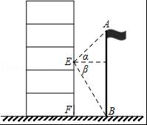
【分析】根据题意直接得出AN的长，进而得出BN的长，即可得出答案．
【解答】解：如图所示：由题意可得，EN=BF=5m，
∵α为45°，
∴AN=EN=5m，
tan60°==，
解得：BN=5，
则旗杆AB=AN+BN=（5+5）m．
故答案为：（5+5）．
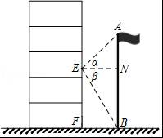
【点评】本题考查了解直角三角形的应用，解答本题的关键是构造直角三角形，利用三角函数的知识求解相关线段的长度．
15．在学校的花园里有一如图所示的花坛，它是由一个正三角形和圆心分别在正三角形顶点、半径为1米的三个等圆组成，现在要在花坛正三角形以外的区域（图中阴影部分）种植草皮．草皮种植面积为 米²．
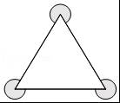
【分析】根据等边三角形的性质和弧长公式即可得到结论．
【解答】解：草皮种植面积=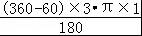=πm²，[来源:学科网ZXXK]
故答案为：π．
【点评】本题考查了等边三角形的性质，弧长公式，正确的识别图形是解题的关键．
16．阅读下面材料：
在数学课上，老师提出利用尺规作图完成下面问题：
已知：如图1，△OAB．
求作：⊙O，使⊙O与△OAB的边AB相切．
小明的作法如下：
如图2，①取线段OB的中点M；以M为圆心，MO为半径作⊙M，与边AB交于点C；②以O为圆心，OC为半径作⊙O； 所以，⊙O就是所求作的圆．
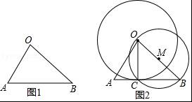
请回答：这样做的依据是 圆的定义、直径所对的圆周角为90°，经过半径的外端并且垂直于这条半径的直线是圆的切线 ．
【分析】由作图步骤，根据“圆的定义、直径所对的圆周角为90°，经过半径的外端并且垂直于这条半径的直线是圆的切线”可得答案．[来源:学科网]
【解答】解：①取线段OB的中点M；以M为圆心，MO为半径作⊙M，则根据圆的定义知OB为⊙M的直径；
由直径所对圆周角为直角知OC⊥AB；
②以O为圆心，OC为半径作⊙O； 由经过半径的外端并且垂直于这条半径的直线是圆的切线知⊙O就是所求作的圆；
综上，这样做的依据是：圆的定义、直径所对的圆周角为90°，经过半径的外端并且垂直于这条半径的直线是圆的切线．
故答案为：圆的定义、直径所对的圆周角为90°，经过半径的外端并且垂直于这条半径的直线是圆的切线．
【点评】本题主要考查作图﹣复杂作图，解题的关键是熟练掌握圆的有关性质及切线的判定和性质．

三、解答题（本题共68分，第20、21题每小题5分，第26-28题每小题5分，其余每小题5分）解答应写出文字说明、演算步骤或证明过程.
17．（5分）计算：4sin45°﹣+（﹣1）⁰+|﹣2|．
【分析】直接利用特殊角的三角函数值以及零指数幂的性质、特殊角的三角函数值分别化简得出答案．
【解答】解：原式=4×﹣2+1+2
=2﹣2+3
=3．
【点评】此题主要考查了实数运算，正确化简各数是解题关键．
18．（5分）如图，在△ABC中，D为AC边上一点，BC=4，AC=8，CD=2．求证：△BCD∽△ACB．
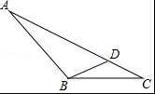
【分析】根据两边成比例夹角相等的两三角形相似即可判断．
【解答】证明：∵BC=4，AC=8，CD=2，
∴=，
又∵∠C=∠C，
∴△BCD∽△ACB．
【点评】本题考查相似三角形的判定，解题的关键是熟练掌握相似三角形的判定方法，学会利用数形结合的思想思考问题；
19．（5分）如图，在△ABC中，tanA=，∠B=45°，AB=14．求BC的长．
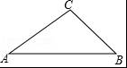
【分析】作CD⊥AB于D，如图，先在Rt△CDA中利用tanA的定义可计算．
【解答】解：过点C作CD⊥AB于点D，如图，
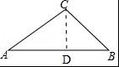
∵在Rt△CDA中，tanA=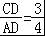，
设CD=3x，AD=4x，
∵在Rt△CDB中，∠B=45°
∴tanB==1，sinB=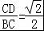，
∵CD=3x．
∴BD=3x，BC=•3x=3x．
又∵AB=AD+BD=14，
∴4x+3x=14，解得x=2，
∴BC=6．
【点评】本题考查了解直角三角形：在直角三角形中，由已知元素求未知元素的过程就是解直角三角形．熟练掌握三角函数的定义是解决此类问题的关键．
20．（6分）在平面直角坐标系xOy中，直线y=x+3与双曲线y=相交于点A（m，2）．
（1）求反比例函数的表达式；
（2）画出直线和双曲线的示意图；
（3）若P是坐标轴上一点，且满足PA=OA．直接写出点P的坐标．
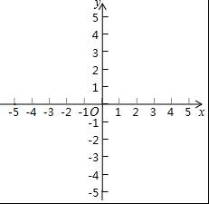
【分析】（1）理由待定系数法即可解决问题；
（2）利用描点法画出函数图象即可；
（3）图中P、P′即为满足条件的点P，写出坐标即可；
【解答】解：（1）∵直线y=x+3与双曲线y=相交于点A（m，2）．
∴A（﹣1，2），y=﹣．
（2）函数图象如图所示．
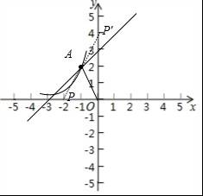
（3）观察图象可知满足条件的点P坐标为（0，4）或（﹣2，0）．
【点评】本题考查反比例函数与一次函数的交点问题，解题的关键是灵活运用所学知识解决问题，学会用分类讨论的思想思考问题，属于中考常考题型．[来源:学*科*网Z*X*X*K]
21．（6分）一个二次函数图象上部分点的横坐标x，纵坐标y的对应值如下表：
x | … | ﹣4 | ﹣3 | ﹣2 | ﹣1 | 0 | 1 | 2 | 3 | 4 | …
y | … | ﹣ | 0 |  | 2 |  | 0 | m | ﹣6 | ﹣ | …
（1）求这个二次函数的表达式；
（2）求m的值；
（3）在给定的直角坐标系中，画出这个函数的图象；
（4）根据图象，写出当y＜0时，x的取值范围．
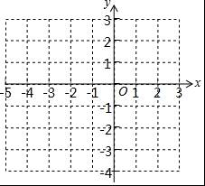
【分析】（1）先确定出顶点坐标，再设顶点式解析式为y=a（x+1）²+2，然后将点（1，0）代入求出a的值，从而得解；
（2）将x=2代入函数解析式计算即可得解；
（3）根据二次函数图象的画法作出图象即可；
（4）根据函数图象，写出x轴上方部分的x的取值范围即可．
【解答】解：（1）由图表可知抛物线的顶点坐标为（﹣1，2），
所以，设这个二次函数的表达式为y=a（x+1）²+2，
∵图象过点（1，0），
∴a（1+1）²+2=0，
∴a=﹣，
∴这个二次函数的表达式为y=﹣（x+1）²+2；

（2）x=2时，m=﹣（2+1）²+2=﹣；

（3）函数图象如图所示；

（4）y＜0时，x＜﹣3或x＞1．
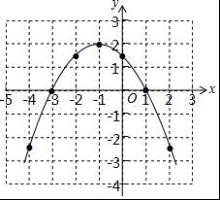
【点评】本题考查了抛物线与x轴的交点问题，二次函数的性质，待定系数法求二次函数解析式，读懂题目信息，从表格中判断出顶点坐标是解题的关键．
22．（5分）如图，已知AB是⊙O的直径，点M在BA的延长线上，MD切⊙O于点D，过点B作BN⊥MD于点C，连接AD并延长，交BN于点N．
（1）求证：AB=BN；
（2）若⊙O半径的长为3，cosB=，求MA的长．
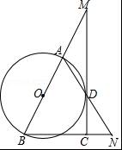
【分析】（1）本题可连接OD，由MD切⊙O于点D，得到OD⊥MD，由于BN⊥MC，得到OD∥BN，得出∠ADO=∠N，根据等腰三角形的性质和等量代换可得结果；
（2）由（1）知，OD∥BN，得到∠MOD=∠B，根据三角函数的定义即可得到结果．
【解答】（1）证明：连接OD，
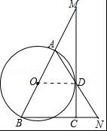
∵MD切⊙O于点D，
∴OD⊥MD，
∵BN⊥MC，
∴OD∥BN，
∴∠ADO=∠N，
∵OA=OD，
∴∠OAD=∠ADO，
∴∠OAD=∠N，
∴AB=BN；
（2）由（1）OD∥BN，
∴∠MOD=∠B，
∴cos∠MOD=cosB=，
在Rt△MOD中，cos∠MOD═，
∵OD=OA，MO=MA+OA=3+MA，
∴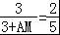，
∴MA=4.5．
【点评】本题考查了切线的性质，等腰三角形性质以及等边三角形的判定等知识点，正确的画出辅助线是解题的关键．
23．（5分）数学课上老师提出了下面的问题：
在正方形ABCD对角线BD上取一点F，使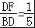．
小明的作法如下：如图
①应用尺规作图作出边AD的中点M；
②应用尺规作图作出MD的中点E；
③连接EC，交BD于点F．所以F点就是所求作的点．
请你判断小明的作法是否正确，并说明理由．
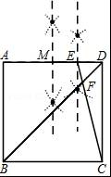
【分析】根据相似三角形的判定和性质解答即可．
【解答】解：正确．
理由如下：由做法可知M为AD的中点， E为MD的中点，
∴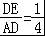
∵四边形ABCD是正方形，
∴AD=BC，ED∥BC，
∴△DEF∽△BFC
∴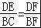
∵AD=BC
∴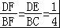
∴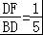．
【点评】此题考查作图问题，关键是根据正方形的性质和相似三角形的判定和性质解答．
24．（5分）已知：如图，在四边形ABCD中，BD是一条对角线，∠DBC=30°，∠DBA=45°，∠C=70°．若DC=a，AB=b，请写出求tan∠ADB的思路．（不用写出计算结果）
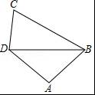
【分析】作DE⊥BC于点E、AF⊥BD于点F，Rt△CDF中可得DE=CDsinC=asin70°，Rt△BDE中可得BD=2DE=2asin30°，在由AF=BF=AB=b，据此得出DF、AF的长，从而得出答案．
【解答】解：如图，
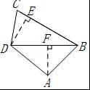
（1）过D点作DE⊥BC于点E，可知△CDE和△DEB都是直角三角形；
（2）由∠C=70°，可知sin∠C的值，在Rt△CDE中，由sin∠C和DC=a，可求DE的长；
（3）在Rt△DEB中，由∠DBC=30°，DE的长，可求BD的长；
（4）过A点作AF⊥BD于点F，可知△DFA和△AFB都是直角三角形；
（5）在Rt△AFB中，由∠DBA=45°，AB=b，可求AF和BF的长；
（6）由DB、BF的长，可知DF的长；
（7）在Rt△DFA中，由可求tan∠ADB．
【点评】本题主要考查解直角三角形，解题的关键是根据题意构建直角三角形、熟练掌握三角函数的运用．
25．（5分）如图，在四边形ABCD中，AD∥BC，∠ADC=90°，点E是BC边上一动点，联结AE，过点E作AE的垂线交直线CD于点F．已知AD=4cm，CD=2cm，BC=5cm，设BE的长为xcm，CF的长为ycm．
小东根据学习函数的经验，对函数y随自变量x的变化而变化的规律进行探究．
下面是小东的探究过程，请补充完整：
（1）通过取点、画图、测量，得到了x与y的几组值，如下表：
x/cm | 0 | 0.5 | 1 | 1.5 | 2 | 2.5 | 3 | 3.5 | 4 | 4.5 | 5
y/cm | 2.5 | 1.1 | 0 | 0.9 | 1.5 | 1.9 | 2 | 1.9 | 1.5 | 0.9 | 0
（说明：补全表格时相关数据保留一位小数）
（2）建立直角坐标系，描出以补全后的表中各对对应值为坐标的点，画出该函数的图象；
（3）结合画出的函数图象，解决问题：当BE=CF时，BE的长度约为 0.6～0.8 cm．
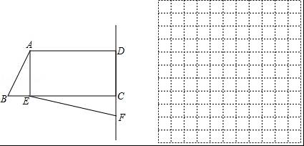
【分析】根据题意作图测量即可，第（3）问构造直线y=x与所画图象求交点即可．
【解答】解：（1）根据题意作图测量可得y=1.5
故答案为：1.5
（2）根据题意作图得
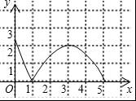
（3）根据题意，所画图象于直线y=x交点即为所求数值．故测量数据在0.6～0.8之间．
故答案为：0.6～0.8
【点评】本题为动点问题的函数图象探究题，考查了函数图象的画法和将数据条件转化为函数图象的思想．解答关键是标准作图、数形结合．
26．（7分）在平面直角坐标系xOy中，直线l：y=﹣2x+n与抛物线y=mx²﹣4mx﹣2m﹣3相交于点A（﹣2，7）．
（1）求m、n的值；
（2）过点A作AB∥x轴交抛物线于点B，设抛物线与x轴交于点C、D（点C在点D的左侧），求△BCD的面积；
（3）点E（t，0）为x轴上一个动点，过点E作平行于y轴的直线与直线l和抛物线分别交于点P、Q．当点P在点Q上方时，求线段PQ的最大值．
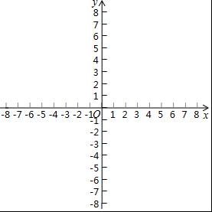
【分析】（1）把点A的坐标分别代入直线和抛物线解析式求得m、n的值即可；
（2）利用抛物线解析式求得点C、D的坐标，结合抛物线的对称性和三角形的面积公式解答；
（3）P（t，﹣2t+3），Q（ t，t²﹣4t﹣5），由x²﹣4x﹣5=﹣2x+3得直线y=﹣2x+3与抛物线y=x²﹣4x﹣5的两个交点坐标分别为（﹣2，7）和（4，﹣5），由两点间的距离公式和二次函数最值的求法解答．[来源:Z,xx,k.Com]
【解答】解：（1）把A（﹣2，7）代入y=﹣2x+n，得
7=4+n，
解得n=3．
把把A（﹣2，7）代入y=mx²﹣4mx﹣2m﹣3，得
7=4m+8m﹣2m﹣3，
解得m=1．
综上所述，m=1，n=3；

（2）由（1）知抛物线表达式为y=x²﹣4x﹣5
令y=0得，x²﹣4x﹣5=0．
解得x₁=﹣1，x₂=5，
∴抛物线y=x²﹣4x﹣5与x轴得两个交点C、D的坐标分别为C（﹣1，0），D（5，0）
∴CD=6．
∵A（﹣2，7），AB∥x轴交抛物线于点B，根据抛物线的轴对称性，可知B（6，7）
∵S_{△BCD}=21；

（3）据题意，可知P（t，﹣2t+3），Q（ t，t²﹣4t﹣5），
由x²﹣4x﹣5=﹣2x+3得直线y=﹣2x+3与抛物线y=x²﹣4x﹣5的两个交点坐标分别为（﹣2，7）和（4，﹣5）
∵点P在点Q上方
∴﹣2＜t＜5，
∴PQ=﹣t²+2t+8=﹣（ t﹣1）²+9
∵a=﹣1
∴PQ的最大值为9．
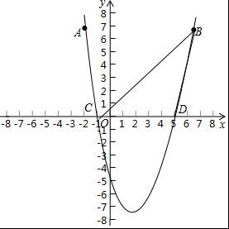
【点评】考查了二次函数综合题，利用待定系数法求一次函数、二次函数解析式，函数图象上点的坐标特征，二次函数最值的求法以及三角形的面积公式等知识点进行解答，另外注意二次函数图象的性质在解题过程中的应用，难度不是很大．
27．（7分）在等腰△ABC中，AB=AC，将线段BA绕点B顺时针旋转到BD，使BD⊥AC于H，连结AD并延长交BC的延长线于点P．
（1）依题意补全图形；
（2）若∠BAC=2α，求∠BDA的大小（用含α的式子表示）；
（3）小明作了点D关于直线BC的对称点点E，从而用等式表示线段DP与BC之间的数量关系．请你用小明的思路补全图形并证明线段DP与BC之间的数量关系．
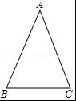
【分析】（1）依据将线段BA绕点B顺时针旋转到BD，使BD⊥AC于H，连结AD并延长交BC的延长线于点P，进行作图；
（2）依据∠BAC=2α，∠AHB=90°，可得∠ABH=90°﹣2α，依据BA=BD，即可得到∠BDA=45°+α；
（3）依据D关于BC的对称点为E，且DE交BP于G，可得DE⊥BP，DG=GE，∠DBP=∠EBP，BD=BE，再判定△ABC≌△BDE，可得BC=DE，进而得到∠DPB=∠ADB﹣∠DBP=45°+α﹣α=45°，据此可得BC=DP．
【解答】解：（1）如图：
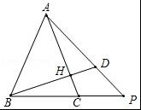
（2）∵∠BAC=2α，∠AHB=90°，
∴∠ABH=90°﹣2α，
∵BA=BD，
∴∠BDA=45°+α；
（3）补全图形，如图：
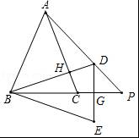
证明过程如下：
∵D关于BC的对称点为E，且DE交BP于G，
∴DE⊥BP，DG=GE，∠DBP=∠EBP，BD=BE，
∵AB=AC，∠BAC=2α，
∴∠ABC=90°﹣α，
由（2）知∠ABH=90°﹣2α，
∠DBP=90°﹣α﹣（90°﹣2α）=α，
∴∠DBP=∠EBP=α，
∴∠BDE=2α，
∵AB=BD，
∴△ABC≌△BDE，
∴BC=DE，
∴∠DPB=∠ADB﹣∠DBP=45°+α﹣α=45°，
∴=，
∴=，
∴=，
∴BC=DP．
【点评】本题主要考查了利用旋转变换以及轴对称变换进行作图，根据旋转的性质可知，对应角都相等都等于旋转角，对应线段也相等，由此可以通过作相等的角，在角的边上截取相等的线段的方法，找到对应点，顺次连接得出旋转后的图形．
28．（7分）在平面直角坐标系xOy中，点P的横坐标为x，纵坐标为2x，满足这样条件的点称为“关系点”．
（1）在点A（1，2）、B（2，1）、M（，1）、N（1，）中，是“关系点”的 A，M ；
（2）⊙O的半径为1，若在⊙O上存在“关系点”P，求点P坐标；
（3）点C的坐标为（3，0），若在⊙C上有且只有一个“关系点”P，且“关系点”P的横坐标满足﹣2≤x≤2．请直接写出⊙C的半径r的取值范围．
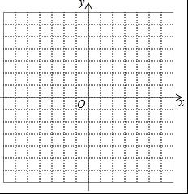
【分析】（1）先判断出直线y=2x上的点是“关系点”，再将点A，B，M，N的坐标代入判断即可得出结论；
（2）构造直角三角形，即可得出结论；
（3）先判断出满足条件的点的特点，再利用三角函数和平面坐标系中两点间的距离公式即可得出结论．
【解答】解：（1）设点P的纵坐标为y，则y=2x，
∴点P在直线y=2x上，
即：直线y=2x上的点称为“关系点”，
当x=1时，y=2×1=1，
∴点A是“关系点”，
当x=2时，y=2×2=4≠1，
∴点B不是“关系点”，
当x=时，y=2×=1，
∴点M是“关系点”，
∴点A，M是“关系点”，
故答案为：A，M；

（2）如图1，过点P作PG⊥x轴于点G，
设P（x，2x）
∵OG²+PG²=OP²
∴x²+4x²=1
∴5x²=1
∴x²=
∴x=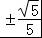
∴P（，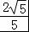）或P（﹣，﹣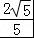）；

（3）如图2，
由（1）知，点P在直线y=2x上，
∵﹣2≤x≤2，
即：点（2，4）为B，（﹣2，﹣4）为A，
过B作BE⊥x轴于E，
∴OE=2，BE=4，
在Rt△BOE中，根据勾股定理得，OB==2，
∴sin∠BOE==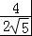=，
①当⊙C与线段AB相切时，切点记作D，连接CD，
∵C（3，0），
∴OC=3，
在Rt△COD中，sin∠COD=，
∴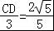，
∴CD=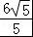，
②当以点C为圆心的圆刚好过点B时，与线段的另一个交点记作F，⊙C的半径BC==，
当以点C为圆心的圆刚好过点A时，⊙C的半径AC==，
∵在⊙C上有且只有一个“关系点”P，
∴点P和点D重合时，满足条件，点P在线段AF上时，满足条件（包括点A，不包括点F），
∴t=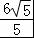或＜r≤．
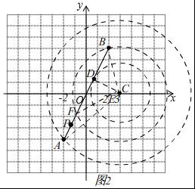
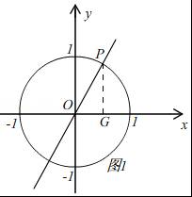
【点评】此题是圆的综合题，主要考查了新定义“关系点”的理解掌握，直线解析式的确定，圆的切线的性质，勾股定理，锐角三角函数，理解和应用新定义是解本题的关键．

